1-2批处理系统和分时系统各具有什么 特点？为什么分时系统的影响比较快？

答：批处理系统的特点如下

优点：系统的吞吐率较高。

（作业的调度由系统控制，并允许几道程序同时投入运行，只要合理的搭配作业（例如把计算量大的作业和I/O量大的作业搭配）就可以充分利用系统的资源）

缺点：作业作业周转时间较长，用户不能及时的了解自己程序的运行情况并加以控制，导致用户使用计算机十分不方便。

作业周转时间：用户向系统提交作业到获得系统的处理信息的时间间隔称为作业周转时间。

分时操作系统的特点如下

1、并行性。  共享一台计算机的众多联机用户可以在各自的终端上同事处理自己的程序。

2、独占性。 分时操作系统采用时间片轮的方法使一台计算机同时为许多终端用户服务，每个用户的感觉是自己独占计算机。操作系统通过分是技术将一台计算机改造为多台虚拟计算机。一般分时操作系统的响应时间为妙级，这样用户在终端上感觉不到等待，回感到很满意。

3、交互性。用户与计算机之间可以进行“交互会话”，用户从终端输入命令，系统通过屏幕或打印机将信息反馈给用户，用户与系统这样一问一答，知道全部工作完成。

因为分时操作系统采用时间片轮转的方法，并且分时操作系统的响应时间为秒级。用户感觉不到等待。

1-5什么是多道程序设计技术？试述多道程序运行的特征。

答：多道程序设计 是在计算机内存中同时存放几道相互独立的程序，使它们在管理程序控制之下，相互穿插的运行。 两个或两个以上程序在计算机系统中同处于开始个结束之间的状态。这就称为多道程序技术运行的特征：多道、宏观上并行、微观上串行 所谓多道程序设计指的是允许多个程序同时进入一个计算机系统的主存储器并启动进行计算的方法。也就是说，计算机内存中可以同时存放多道（两个以上相互独立的）程序，它们都处于开始和结束之间。从宏观上看是并行的，多道程序都处于运行中，并且都没有运行结束；从微观上看是串行的，各道程序轮流使用CPU，交替执行。引入多道程序设计技术的根本目的是为了提高CPU的利用率，充分发挥计算机系统部件的并行性，现代计算机系统都采用了多道程序设计技术。

1-9设计一计算机系统有输入机一台、打印机两台，现有A、B两道程序同时投入运行，且程序A先运行，程序B后运行。程序A的运行轨迹为：计算50ms，打印信息100ms，再计算50ms，打印信息100ms，结束。程序B运行的轨迹为：计算50ms，输入数据80ms，再计算100ms，结束。回答如下问题。

1. 用图画出这两程序并发执行的工作情况

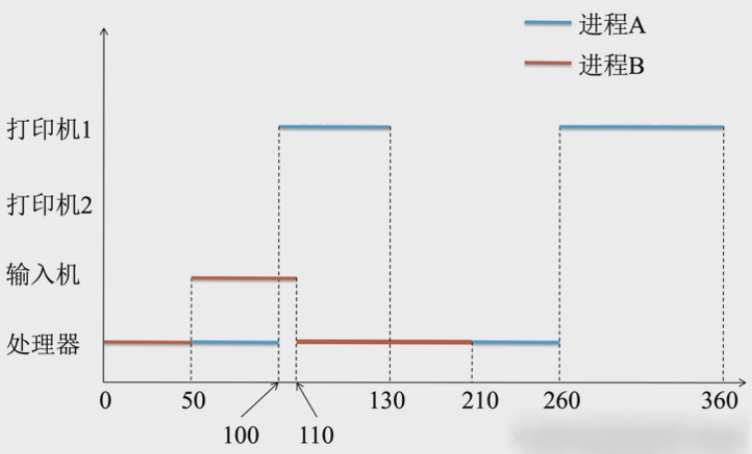

1. 说明两道程序运行时，CPU有无空闲等待？若有，在哪段时间内等待？为什么会空闲等待？

答：由工作图可以看出，在100ms到110ms之间CPU处于空闲状态，原因是A和B都处于I/O阶段，无法使用CPU；若无其余程序参与，则260ms到360ms之间CPU也处于空闲状态，原因是A和B程序的计算任务已经结束。

1. 程序A、B运行时有无等待现象？什么时候会发生等待现象？

答：程序A在0ms-50ms和130ms-210ms间处于等待，原因是B占用CPU进行计算，而A需要CPU进行后续计算。